青春学子风华正茂，参军入伍不负韶华|山东航空学院征兵工作站开展迎新外场宣传活动

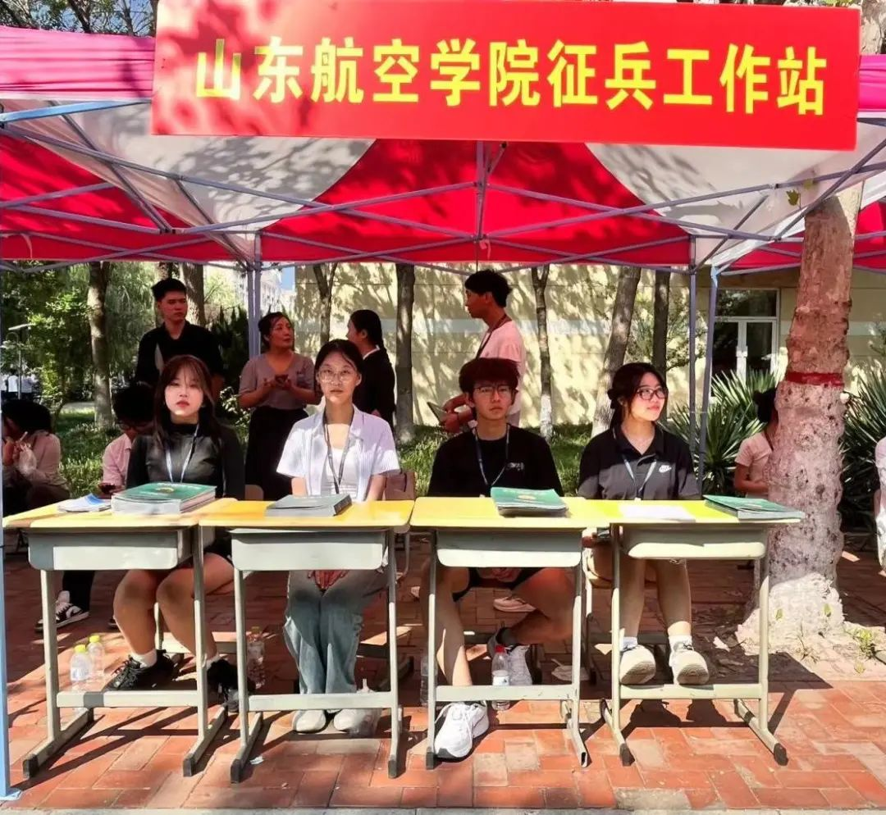

为营造浓厚的征兵工作氛围，激发我校学子参军入伍的积极性，在8月31日山东航空学院2024级新生报到日，学校征兵工作站走进迎新现场，开展征兵外场宣传活动，面向2024级新生及其家长进行大学生应征入伍政策宣传。

活动现场设置宣传展板、张贴宣传海报，放置军事器械（模型），发放征兵宣传手册，还有各类武装部工作剪影供大家翻阅，营造了浓厚的宣传氛围，吸引不少学生与家长前来咨询，进一步坚定了同学们应征入伍的决心。

学校武装部一直以来高度重视大学生应征入伍工作，通过主题宣讲、主题班会等多种形式，在学生中开展应征入伍宣传，提前储备兵员，形成压茬儿入伍的良好工作氛围，全力助推山航院学子梦圆军营。